**PROPOSAL**

**Maranatha Open Online Courses (MOOCs)**

**Semester Ganjil 2023/2024**

**“Mengajari Komputer dengan Machine Learning:   
Pengenalan”**



**Kontributor:**

**Hendra Bunyamin, S.Si., M.T.**

**Program Studi Teknik Informatika**

**Fakultas Teknologi Informasi**

**Universitas Kristen Maranatha**

**Bandung**

**2023**

# Identitas Kontributor dan Pengesahan

|  |  |
| --- | --- |
| 1. Nama Ketua Kontributor Alamat Telepon Kantor Telepon Genggam (Whatsapp) E-mail Nama Anggota Kontributor (jika ada) 2. Judul MOOCs 3. Semester Pengajuan 4. Jumlah Topik Pertemuan | : Hendra Bunyamin, S.Si., M.T. : Jl. Gempol Elok II no 18 : (022) 2012186 ext. 1711 : 08986814898 : [hendra.bunyamin@it.maranatha.edu](mailto:hendra.bunyamin@it.maranatha.edu) : -  : Machine Learning dengan menggunakan Scikit-Learn  : Ganjil 2023/2024  : 8 |

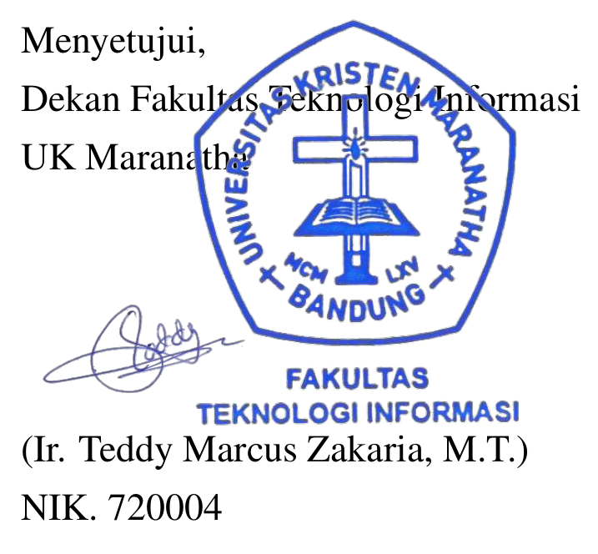

Bandung, 19 Juli 2023



Hendra Bunyamin, S.Si., M.T.

# Pendahuluan

## Latar **B**elakang

*Artificial Intelligence* (AI) adalah program komputer dengan mekanisme untuk belajar. Selanjutnya, AI menggunakan pengetahuan untuk membuat keputusan sama seperti manusia yang lakukan. Peneliti-peneliti membuat program komputer ini dengan menulis kode yang dapat membaca gambar, teks, video, atau audio, dan belajar dari informasi yang sudah dibaca tersebut. Setelah program komputer selesai belajar, pengetahuan yang sudah terbentuk dapat digunakan untuk kegunaan lainnya [1]. Beberapa program komputer atau aplikasi AI yang saat ini sudah banyak digunakan [2] adalah

* Pengenalan citra statik untuk keperluan klasifikasi dan tagging. Aplikasi ini bermanfaat untuk digunakan dalam berbagai industri seperti e-commerce dan manufaktur [3].
* Peningkatan kinerja strategi untuk algoritma trading. Aplikasi ini sudah diimplementasi dengan berbagai cara di sektor finansial.
* Pemrosesan data pasien dengan efisien dan terskalakan. Aplikasi ini membuat pengelolaan data pasien menjadi lebih efektif dan efisien.

AI juga merupakan salah satu ilmu dasar yang dibutuhkan untuk Revolusi Industri 4.0 [4]; oleh karena itu, AI adalah kompetensi yang wajib dimiliki oleh siapa pun yang mau mengambil peluang di abad 21. Selain itu, kompetensi abad 21 yang sangat berhubungan dengan materi ini adalah kompetensi literasi, yaitu literasi Teknologi Informasi dan Komunikasi (TIK).

Metode atau algoritma dari AI yang mendorong perkembangan AI menjadi begitu pesat adalah *machine learning*. Oleh karena itu, MOOCs yang diusulkan dalam proposal ini adalah *machine learning* dengan menggunakan scikit-learn. Scikit-learn itu sendiri adalah alat bantu yang akan membantu proses belajar machine learning menjadi mudah dan menyenangkan.

## Tujuan MOOCs

Tujuan MOOCs “Machine Learning dengan menggunakan scikit-learn” adalah

* Memperkenalkan konsep machine learning dan alasan mengapa *machine learning* digunakan.
* Memberikan contoh-contoh penggunaan machine learning dalam *real world*.
* Memberikan gambaran umum alur kerja sederhana dari proyek *machine learning*.

## Manfaat MOOCs

Manfaat MOOCs ini adalah memperlengkapi masyarakat umum dengan skill dasar *machine learning* karena kompetensi ini dibutuhkan dalam abad 21 [4].

## **Target Peserta**

Target peserta MOOCs ini adalah individu-individu yang sudah pernah membuat program sederhana.

## **Rancangan Konstruksi Seluruh Pertemuan**

### **Topik 1: Apa itu machine learning?**

* Video yang menampilkan bagaimana machine learning sudah digunakan di berbagai bidang dan oleh karenanya, machine learning dibutuhkan untuk menjadi keterampilan (*skill*).
* Peserta MOOC dikenalkan dengan definisi machine learning. Beberapa definisi diambil dari Tom Mitchell dan Arthur Samuel.
* Peserta MOOC dihadapkan pada quiz/H5P yang menanyakan definisi machine learning versi Tom Mitchell dan Arthur Samuel.

### **Topik 2: Alasan machine learning Digunakan**

* Instruktur menjelaskan alasan machine learning digunakan, yaitu pergeseran paradigma dari pendekatan tradisional ke machine learning seperti pada Gambar 1. Pendekatan tradisional menekankan *rules* yang harus diimplementasi dalam program.
* Hal ini bertolak belakang dengan pendekatan machine learning yang ditampilkan pada Gambar 2. Program yang dibuat oleh programmer belajar dari data dengan spesifikasi yang dibuat oleh programmer.

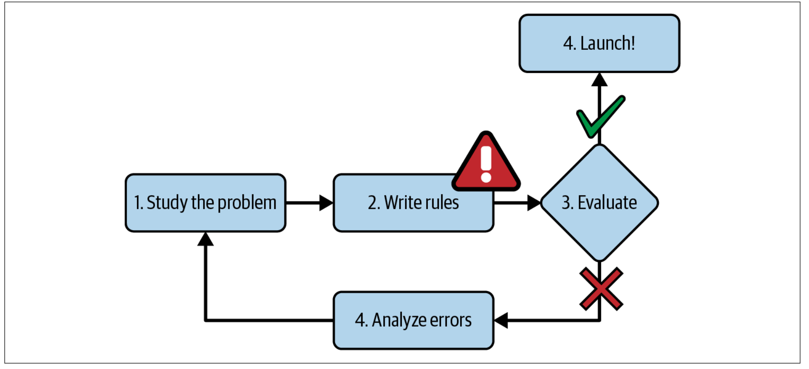Gambar 1: Pendekatan tradisional [5]

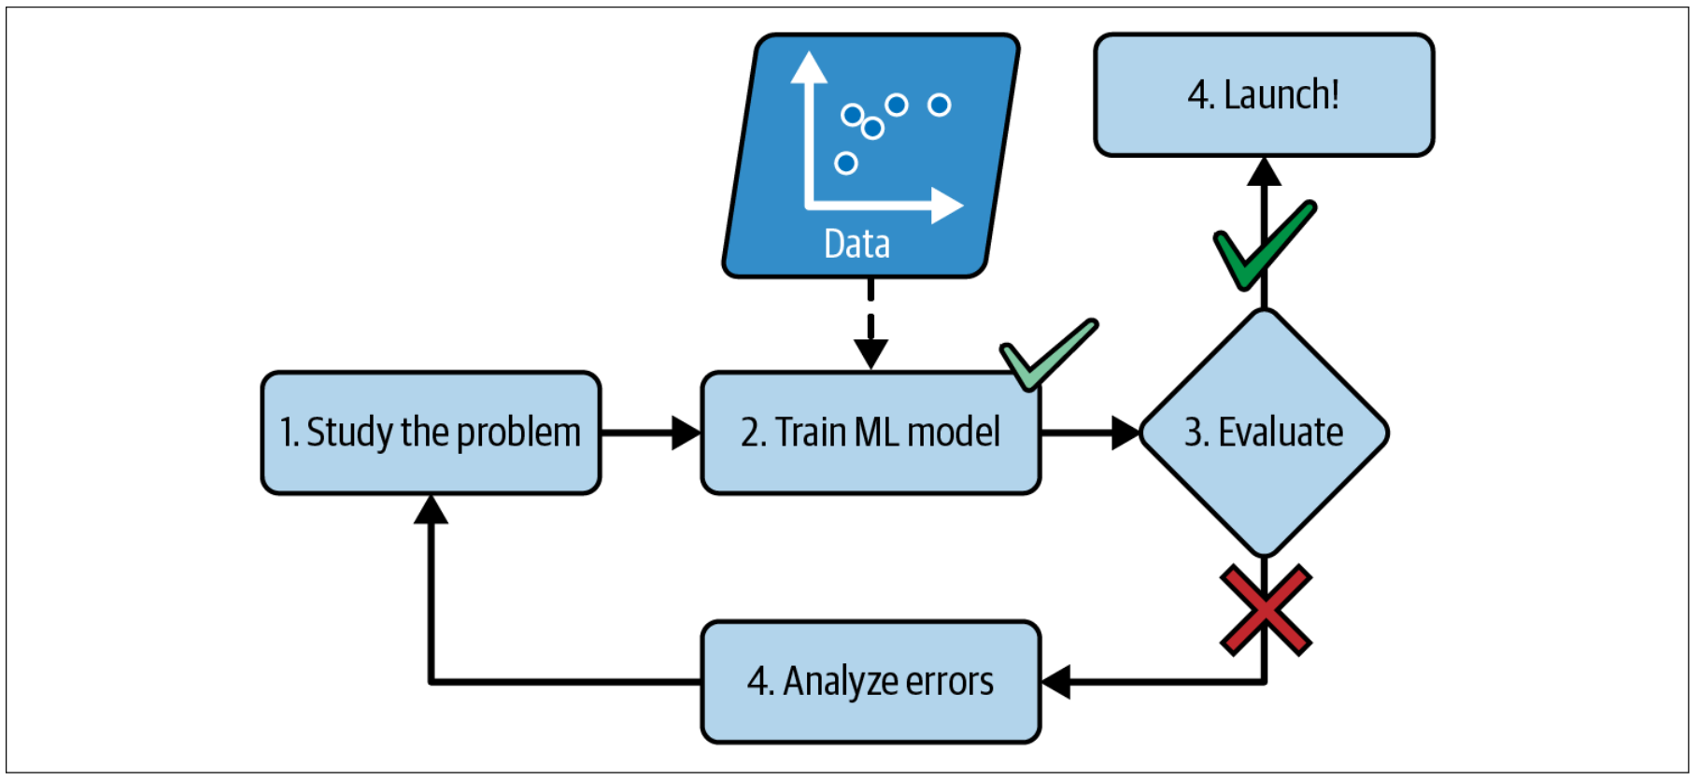Gambar 2: Pendekatan machine learning [5]

* Peserta MOOC dihadapkan pada quiz/H5P yang menanyakan perbedaan pendekatan tradisional dan machine learning.

### **Topik 3: Contoh-contoh penggunaan machine learning**

* Instruktur menjelaskan contoh-contoh penggunaan machine learning dan teknik-teknik yang digunakan tetapi karena dalam course ini, peserta MOOC hanya akan mempelajari teknik *supervised learning*.
* Peserta MOOC dihadapkan pada quiz/H5P yang menanyakan contoh-contoh penggunaan machine learning, khususnya supervised learning.

### Topik 4: Gambaran umum alur kerja dari proyek machine learning

* Instruktur menjelaskan alur kerja proyek machine learning, yaitu menyiapkan dataset, eksplorasi & visualisasi dataset, prapemrosesan dataset, pembuatan model, dan evaluasi model.
* Penjelasan ini global dan tiap langkah akan dijelaskan di topik-topik selanjutnya.
* Peserta MOOC dihadapkan pada quiz/H5P yang menanyakan contoh-contoh penggunaan machine learning, khususnya supervised learning.

### Topik 5: Menyiapkan dataset

* Instruktur menjelaskan bagaimana cara mengambil dataset yang dapat dijadikan eksperimen. Beberapa website penyedia data seperti: Kaggle dan UCI dijelaskan.
* Instruktur juga menjelaskan infrastruktur yang digunakan untuk proyek machine learning ini di Google Colab.
* Peserta MOOC dihadapkan pada quiz/H5P yang menanyakan informasi mengenai dataset dan infrastruktur di Google Colab.

### Topik **6**:

* Instruktur menjelaskan visualisasi dataset. Salah satu contoh visualisasi adalah histogram.
* Selain histogram, nilai korelasi antar fitur juga diperkenalkan. Nilai korelasi antara 2 fitur digunakan untuk mendeteksi apakah 2 fitur tersebut memiliki korelasi atau tidak.

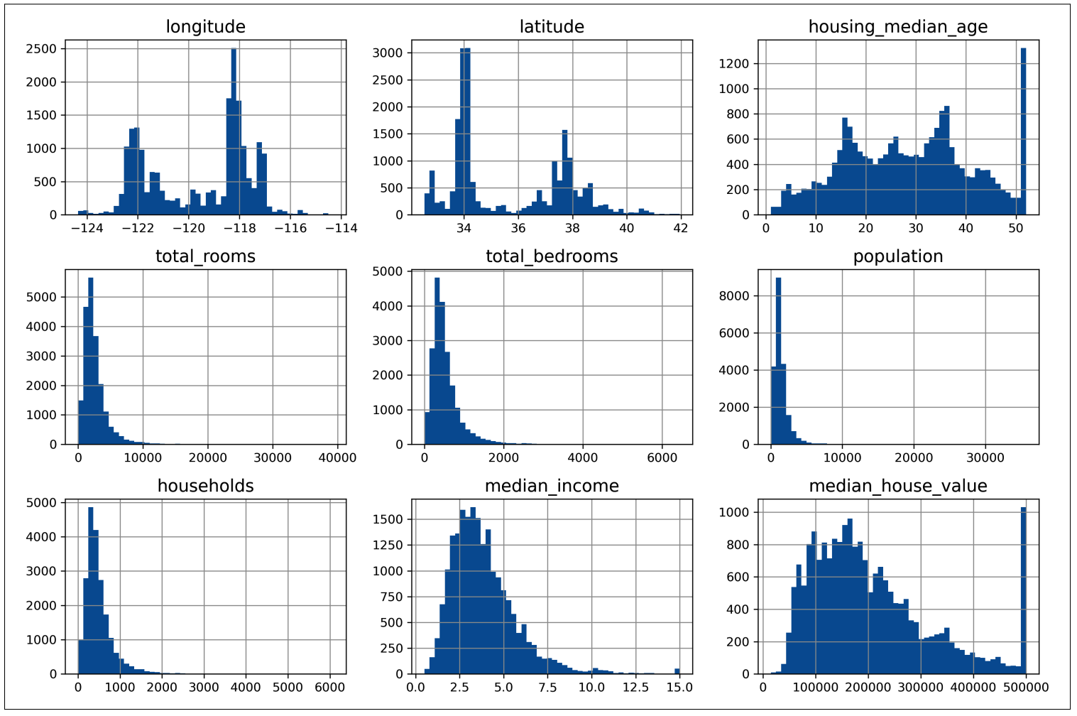Gambar 3: Contoh histogram yang digunakan untuk visualisasi data [5]

* Kombinasi fitur atau biasa disebut *feature engineering* juga didemokan. *Feature engineering* digunakan untuk membuat fitur baru yang mungkin bermanfaat untuk memprediksi.

### Topik **7**:

* Instruktur menjelaskan bagaimana cara membersihkan dataset. Terdapat 3 teknik untuk membersihkan baris yang hilang, yaitu: buang baris dengan informasi yang hilang, buang fitur dengan informasi yang hilang, dan berikan nilai nol, rata-rata, atau median pada baris dengan informasi yang hilang.
* Instruktur juga menjelaskan bagaimana menangani fitur bertipe teks dan kategorikal.
* Instruktur juga menjelaskan bagaimana menskalakan fitur sehingga rata-rata nilai fitur bernilai 0 dan simpangan bakunya adalah 1.
* Instruktur juga memperkenalkan Transformer yang akan mempermudah proses prapemrosesan.
* Instruktur juga memperkenalkan Transformer yang akan mempermudah proses prapemrosesan.
* Instruktur juga menjelaskan bagaimana melatih model machine learning. Model machine learning yang akan digunakan adalah decision tree.
* Terakhir, instruktur menjelaskan bagaimana mengevaluasi model pada test set.
* Sebagai alternatif, instruktur juga memperkenalkan evaluasi dengan n-fold cross-validation yang cocok untuk dataset bertipe kecil.

### Topik **8**:

* Peserta MOOC mengikuti evaluasi berupa Quiz yang telah disediakan.

## Daftar Pustaka

[1] Dave Gershgorn, *The Quartz guide to artificial intelligence: What is it, why is it important, and should we be afraid?*, Quartz, September 10, 2017, <https://qz.com/1046350/the-quartz-guide-to-artificial-intelligence-what-is-it-why-is-it-important-and-should-we-be-afraid>

[2] Lasse Rouhiainen, *Artificial Intelligence: 101 Things You Must Know Today About Our Future*, 2020.

[3] Rasa Kundrotaitė, *Top 10 Industries that Benefit Most from Image Recognition Through Artificial Intelligence Software*, Sentisight.ai, November 23, 2022, <https://www.sentisight.ai/10-industries-that-profit-from-image-recognition/>

[4] Klaus Schwab, *The Fourth Industrial Revolution: what it means, how to respond*, World Economic Forum, January 14, 2016, <https://www.weforum.org/agenda/2016/01/the-fourth-industrial-revolution-what-it-means-and-how-to-respond>

[5] Aurelien Geron, *Hands-on Machine Learning with Scikit-Learn, Keras & TensorFlow Fourth Edition*, 2023, O’Reilly Media, Inc.

# Komitmen Kontributor Penyelesaian MOOCs

Saya sebagai kontributor MOOCs menyatakan bahwa:

|  |  |
| --- | --- |
| Nama Lengkap Alamat  Telepon Kantor Telepon Genggam (Whatsapp) E-mail Program Studi Judul MOOCs Semester Pengajuan Jumlah Topik Pertemuan | : Hendra Bunyamin, S.Si., M.T. : Jl. Gempol Elok II no 18 : (022) 2012186 ext. 1711 : 08986814898 : [hendra.bunyamin@it.maranatha.edu](mailto:hendra.bunyamin@it.maranatha.edu) : Teknik Informatika : Machine Learning dengan Scikit-Learn : Ganjil 2023/2024 : 8 |

Menyatakan bersedia menyelesaikan pembuatan MOOCs hingga publish sesuai dengan arahan dan pendampingan dari LPKA selaku penyelenggara hibah MOOCs. Jika sampai tidak berhasil menyelesaikan dengan baik maka saya bersedia mengembalikan pendanaan hibah MOOCs yang telah diberikan.

Bandung, 19 Juli 2023



(Hendra Bunyamin, S.Si., M.T.)